

**Adventsamling 2015**

Vi arrangerer adventsamling for junior og senior i Ørlandshallen 4.-6. des.

Vi ser et stort antall utøvere som dropper ut av idretten vår i 13- 16-årsalderen. Denne treningssamlingen er derfor tilegnet troppsutøvere fra 13 år og oppover. Vi har den store gleden av å invitere både utøvere og trenere til en fin samling her på Ørlandet. Man melder seg på som en tropp på ca. 10 utøvere pluss trener, man kan melde på så mange tropper man vil. Under treningsøktene i hallen lørdag og søndag skal trenerne selv bli med troppen sin rundt på de forskjellige stasjonene, å trene på det de jobber med hjemme. Hallen vil være godt utstyrt med masse apparater tilrettelagt for troppsgymnastikk.  
Det kommer til å bli en fin ramme på samlingen der gymnastene vil bli inspirert av andre gymnaster, og trenerne kommer til å lære litt av hverandre. Det vil også bli trenerkurs på fredag.

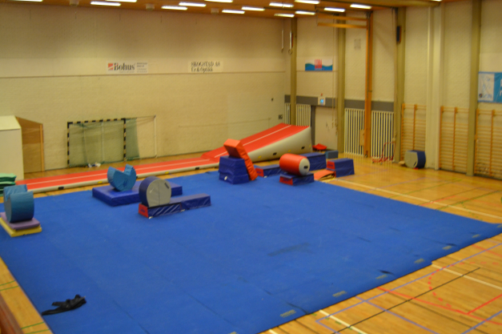 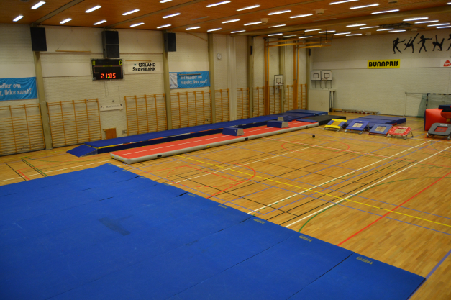

**Timeplan for helgen:**  
Fredag: Innkvartering 17:00 – 19:00 Åpen hall kl. 19:00 og trenerkurs for trenerne kl. 20:00

Lørdag: Trening, middag, åpen hall og sosialt. Mulig det blir litt turning i bassenget.

Søndag: Trening og avreise kl. 15:00

**Mat og overnatting**

Det vil bli servert mat lørdag: frokost, lunsj og middag. Søndag: frokost og lunsj.  
Alle kommer til å ligge på skole rett ved hallen.

**Påmelding:**

Deltagerutgift utøver: 800,- inkl. mat og overnatting  
Deltagerutgift trener: 350,- inkl. mat og overnatting

Påmelding sendes til [tilmelding@orlandturn.no](mailto:tilmelding@orlandturn.no) innen 17.nov og betales samlet inn på kontorn: 4290 49 51344

Spørsmål rettes til Andreas Meyer på [mayer.gymnastikk@gmail.com](mailto:mayer.gymnastikk@gmail.com) eller tlf. 90712704

Velkommen ☺

